**Тема 6 “Понятие о производной”**

1. Найти производную выражения:

с.

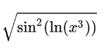

1. Найти выражение производной функции и ее значение в точке:  
   
2. * Найти значение производной функции в точке:  
   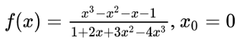
3. Найти угол наклона касательной к графику функции в точке:  
   

Разбор заданий

Задание 1с:

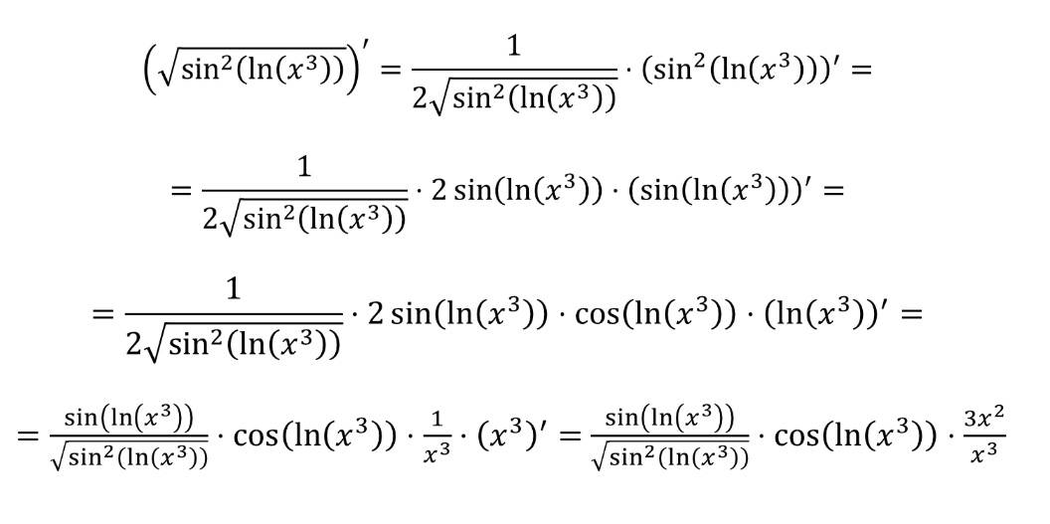

Задание 2:

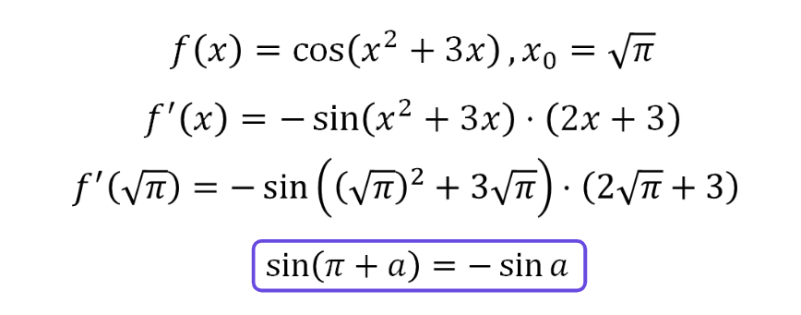

$-sinsin \left(π+3\sqrt{π}\right) \left(2\sqrt{π}+3\right)=$

$=sinsin \left(3\sqrt{π}\right) \left(2\sqrt{π}+3\right)≈-5,38$

Можно оставить через π, но если есть возможность воспользоваться программным обеспечением python или wolfram alpha, то всегда лучше посчитать

Задание 3:

Есть 2 способа. Первый это просто в лоб посчитать производную и подставить значение:

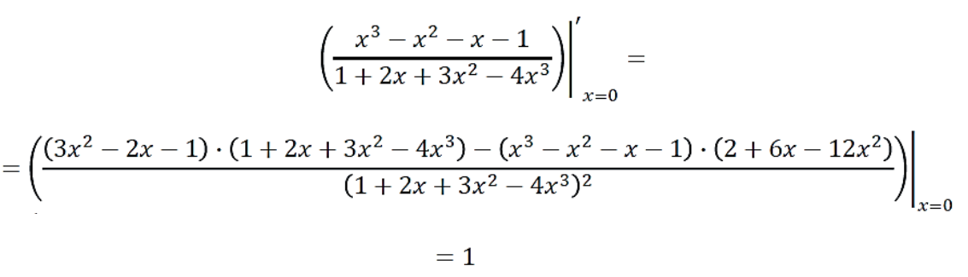

Второй – это использовать формулу производной частного и сначала по частям вычислить значения в точках, а потом подставить:

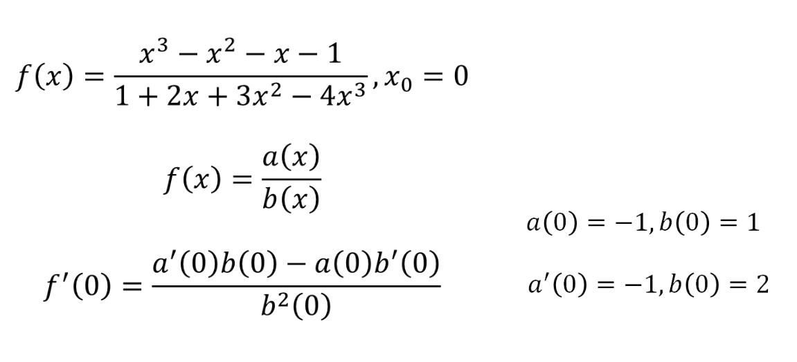

Задание 4: обратите внимание, нужно указать не производную, то есть тангенс угла, а именно **сам угол**, то есть взять arctg

